Міністерство освіти і науки України
Карпатський національний університет
імені В.Стефаника

Факультет математики та інформатики
Кафедра інформаційних технологій

Інформатика і програмування

Лабораторна робота No 1

Тема: Manage Microsoft Entra ID Identities

Виконав: Прокутко В.В
Група ІПЗ-43
Дата: 12 грудня 2025
Викладач: Поварчук Д.Д

Івано-Франківськ – 2025

Task 1: Create and configure user accounts
In this task, you will create and configure user accounts. User accounts will store user data such as name, department, location, and contact information.

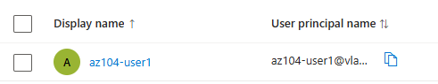

Invite an external user
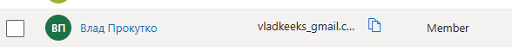

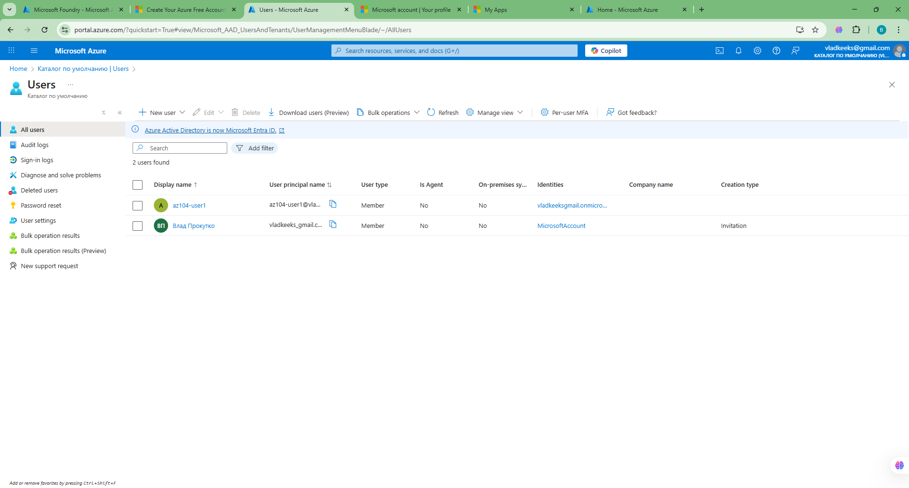

Task 2: Create groups and add members
In this task, you create a group account. Group accounts can include user accounts or devices. These are two basic ways members are assigned to groups: Statically and Dynamically. Static groups require administrators to add and remove members manually. Dynamic groups update automatically based on the properties of a user account or device. For example, job title.
